## 实验五：文件系统观察

1. 分别以root和普通用户身份登录并进入各自的主目录，通过命令报告你的当前路径。

答：

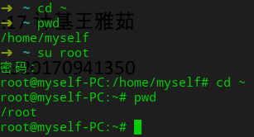

1. 在一个目录下执行ls命令，验证-l,-a,-i选项的作用，什么时候会列出”.”和”..”目录？设计一个关于使用命令的实验，验证这两个目录的含义和作用。

答：ls命令用于显示指定工作目录下之内容（列出目前工作目录所含之文件及子目录)。



下面解释一些选项的作用：

1. -l：除文件名称外，亦将文件型态、权限、拥有者、文件大小等资讯详细列出。

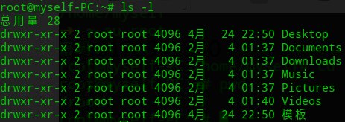

1. -a：显示所有文件及目录 (ls内定将文件名或目录名称开头为"."的视为隐藏档，不会列出)



1. -i：列出文件或目录的索引节点号



可以发现，在使用-a选项的时候列出了”.”和”..”目录

其中“.”代表当前目录，可以通过cd命令测试：

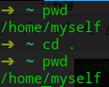

“..”代表上一级目录：

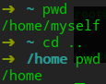

1. 创建一个目录，并在其中创建几个文件，分别用rm和rmdir删除目录，观察有何不同。

答：

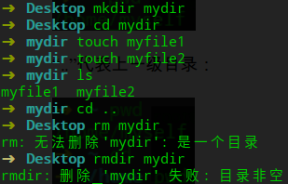

经测试可以知道，rm命令用于删除文件，不能删除目录，而rmdir命令用于删除空目录（目录中没有文件）

1. 以root身份创建一个新文件，观察其默认的权限；然后用vi编辑该文件；将该文件权限改为只有用户可读，其他权限均无；以root身份创建一个脚本，该脚本使用cat命令在屏幕上显示前面创建文件的内容；将脚本文件按设置为所有用户可执行；分别以root和普通用户身份登录，执行脚本，观察结果；为cat文件加SUID权限，再重复前一步操作，观察结果，说明原因。

答：以root权限创建一个文件并查看其权限如下：

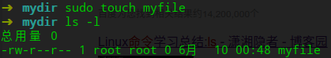

可以看到其默认权限为-rw-r--r--(644)。

使用vi编辑该文件如下：



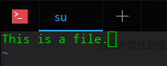

然后该文件权限改为只有用户可读，其他权限均无：

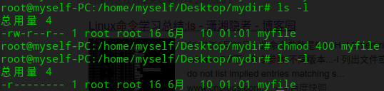

以root身份创建一个脚本，该脚本使用cat命令在屏幕上显示前面创建文件的内容：





将脚本文件按设置为所有用户可执行：

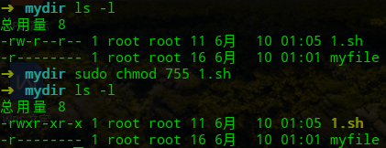

以root身份登录执行脚本，观察结果：

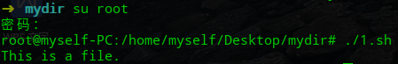

以普通用户身份登录执行脚本，观察结果：



为cat文件加SUID权限：

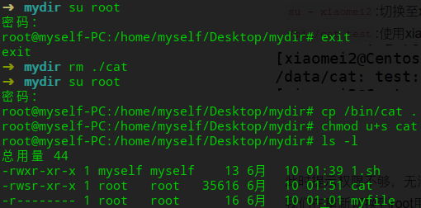

修改1.sh内容如下，用当前目录的cat文件替换：

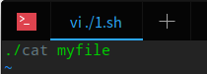

以root身份登录执行脚本，观察结果：

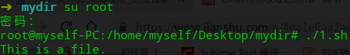

以普通用户身份登录执行脚本，观察结果：



1. 为一个已经存在的文件分别创建多个硬链接和多个符号链接，观察二者的不同，删除链接时又有何不同？为什么？

答：

创建硬链接：

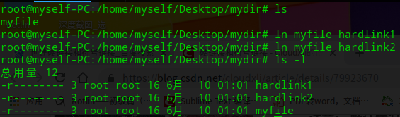

创建符号链接：

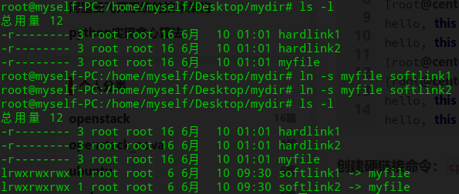

删除硬链接：

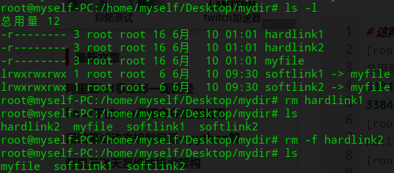

删除符号链接：

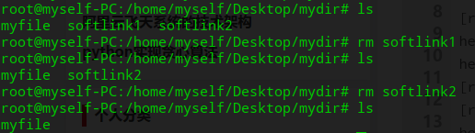

**硬链接概念**

硬链接(hard link, 也称链接)就是一个文件的一个或多个文件名

硬链接建立起来后，源文件和链接文件同步，修改任何一方文件都会被修改

建立链接可以节省空间，只需维护链接关系，不需要拷贝文件

**硬链接和符号链接的本质区别**

硬链接可认为是一个文件拥有两个文件名;而符号链接则是系统新建一个链接文件，此文件指向其所要指的文件

**硬链接的局限性**

* 符号链接可以跨文件系统；硬链接不可以
* 符号链接可以对一个不存在的文件进行链接；硬链接不可以
* 符号链接可以对目录进行连接，硬链接不可以

符号链接克服了硬链接中的局限性。基于此，重点关注符号链接。符号链接又叫符号链接，相当于windows中的快捷方式。

**建立符号链接**

ln -s src_file ln_file

**删除符号链接**

rm ln_file

注：对于目录符号链接

rm ln_dir 是删除符号链接

rm ln_dir/ 是删除目录ln_dir中的文件，当然源目录中的文件也会删除

1. 报告你当前使用的系统已经挂载了那些文件系统，挂载点、文件系统类型和对应设备文件以及设备和分区分别是什么？硬盘的当前使用情况（数据及索引节点）。

答：

